Communiqué de presse
Dornbirn, mars 2012

Une lumière d'une nouvelle qualité pour l'homme et l'environnement
Les produits phares Zumtobel au salon Light+Building

Cette année, Zumtobel présentera du 15 au 20 avril 2012 au salon Light+Building à Francfort, halle 2.0, stand B30/B31, des solutions lumière offrant la lumière idéale pour l'homme et l'environnement. Sous la devise « Your Light in a World of Change », Zumtobel met l'accent sur les changements et leurs répercussions sur notre espace de vie et de travail. Pour les entreprises et organisations du monde entier, la qualité de l'espace et de la lumière devient un facteur de succès dans la gestion des tâches essentielles. Aussi, dans un monde en plein chamboulement, Zumtobel reconnaît le besoin d'une nouvelle qualité de lumière et propose des solutions lumière qui s'adaptent de manière intelligente et individuelle aux besoins de l'utilisateur et créent une plus-value pour le client, tout en respectant l'environnement.

Les produits phares de Zumtobel
Les exigences auxquelles doivent aujourd'hui répondre les bureaux, magasins, instituts sanitaires ou musées exigent des solutions lumière modifiables qui s'adaptent aux diverses tâches architectoniques et assurent en outre le bien-être. C'est pourquoi Zumtobel présente dans différents scénarios des solutions et idées axées sur l'avantage des clients. Le stand Zumtobel de 780 m² séduit par la présentation architectonique de la lumière et par la qualité de son aménagement. La lumière devient ainsi la protagoniste qui guide le visiteur à travers les différents espaces de vie et de travail. Zumtobel présente pour chaque application les tendances et exigences essentielles. Les visiteurs découvrent comment des solutions lumière adaptatives, en combinaison avec des systèmes de commande de l'éclairage modernes, augmentent le bien-être et les performances, réduisent les coûts et créent de l'identité et de la plus-value.

Zumtobel présente également les nouveaux produits et extensions qui créent des avantages client exceptionnels par leurs qualités et fonctions.

- Le groupe Zumtobel est la première entreprise du secteur de l'éclairage à accorder un certificat de produit écologique (Environmental Product Declaration, EPD) aux produits des marques Zumtobel, Thorn et Tridonic. Les fiches techniques écologiques basées sur des normes écologiques internationales documentent les impacts environnementaux, comme les émissions de CO², le pourcentage de recyclage possible et le composition des matériaux durant tout le cycle de production et de vie du produit. En présentant les nouvelles FTE, Zumtobel souligne son engagement pour la production durable de luminaires à valeur d'usage maximale.
- Le projecteur Arcos à LED se place à l'avant-garde de l'éclairage muséal avec de nouvelles possibilités, notamment celle de placer de magnifiques accents lumineux dans les musées. Le récent lauréat de l'iF Gold Award, le système d'éclairage à LED Microtools fait également sensation au salon avec son design minimaliste et sa lumière brillante pour tout type d'éclairage de vitrine ou de rayonnage.
- Dans le domaine de l'éclairage de secours, ce sont les luminaires à LED de Zumtobel qui sont à l'avant-plan. Avec d'emblée trois luminaires à pictogramme ONLITE, Zumtobel fait découvrir aux clients un design moderne et fonctionnel avec une qualité de lumière et une efficacité énergétique exceptionnelles.
- Un autre produit clé du salon est l'unité de commande Litenet Tunable White. Alors que jusqu'à présent, la gestion d'éclairage offrait des solutions lumière complexes en fonction de la lumière du jour, elle se voit maintenant élargie à des commandes à variation de température de couleur.

Stefan von Terzi, directeur Marketing de Zumtobel, souligne : « Dans un monde marqué par le changement, la lumière doit être adaptable. Pour nous, cela signifie que nous permettons à nos clients d'accéder à une nouvelle qualité de lumière : à une lumière qui réagit intelligemment et s'adapte intuitivement aux changements de l'environnement ambiant et aux besoins des utilisateurs. De plus, avec la première publication de nos certificats écologiques, nous affirmons notre responsabilité vis-à-vis de l'homme et de l'environnement. L'un et l'autre soulignent notre volonté de fournir à nos clients la meilleure qualité de lumière possible liée à une efficacité énergétique optimale et, en tant qu'interlocuteur international compétent, de développer des solutions lumière tournées vers l'avenir. »

Zumtobel. La lumière.

Portrait succinct.
Zumtobel est leader international dans la fourniture de solutions lumière holistiques offrant une approche vivante de la relation lumière-architecture. Le producteur de luminaires et leader de l'innovation Zumtobel offre un choix étendu de luminaires et de systèmes de commande d'éclairage haut de gamme pour les applications les plus diverses dans l'éclairage professionnel de bâtiments, comme bureau et centres de formation, vente et présentation, hôtellerie et bien-être, milieu médical et centres de soin, locaux techniques et industriels. Zumtobel est une marque de la société Zumtobel AG avec siège social à Dornbirn, Vorarlberg (Autriche).

Informations complémentaires :

Zumtobel Lighting GmbH
Nadja Frank
Gestionnaire RP
Höchsterstrasse 8
A-6850 Dornbirn

Tél. +43 -5572 -390-1303
Fax. +43-5572-390-91303
nadja.frank@zumtobel.com
www.zumtobel.com

Légendes :
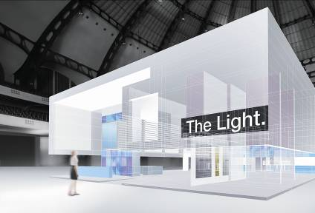

Bild 1: « Your Light in a World of Change » : le stand Zumtobel au salon light+building est centré sur les solutions lumière porteuses d'avenir pour un monde marqué par le changement.

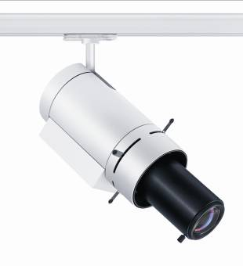

Bild 2: Le projecteur de projection à LED Arcos assure des éclairages d'accentuation focalisés d'une remarquable précision


Bild 3: Stefan von Terzi, directeur Marketing de Zumtobel

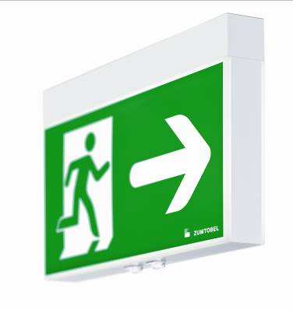
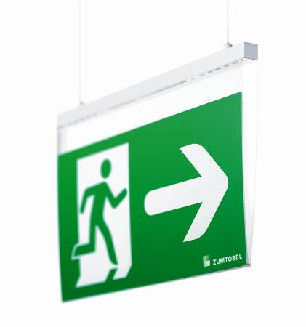
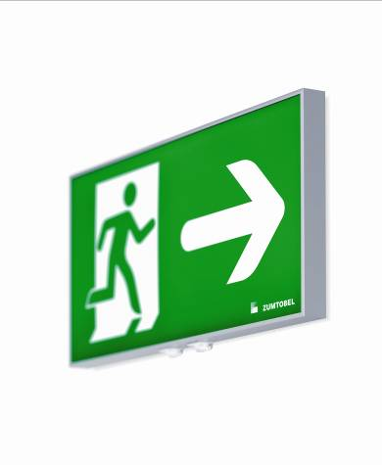
Bild 4: Noveau présentation de trois luminaires à pictogramme Onlite : Onlite Crossign, Onlite Comsign, Onlite Puresign (Design: EOOS)

